16.11.2020.
Тема: лепка «Конфеты»
Цель: Цель: Познакомить с делением куска на части, из шарика раскатывать колбаску и скручивать в спиральку.
Предлагаю слепить из пластилина леденцы на палочке, готовые изделия не отличишь от настоящих.
Как сделать:
1. Изначально слепите шарики, используя разные цвета пластилиновой основы.
2. Белый и оранжевый шарик раскатайте в колбаску, сформируйте тонкие нити, скрутите их в косичку.
3. Затем сверните полученную конструкцию в спиральку. Первая заготовка готова.
4. Возьмите другие цвета пластилина, раскатайте его таким же образом, как и в прошлый раз. Соедините нити, скрутите в спираль.
5. Для изготовления карамелек скатайте два валика и переплетите их между собой.
6. Конфеты нанижите на спички или шпажки.
Наши леденцы на палочке готовы!

Жду ваши работы на электронную почту shimkoinnashimko@yandex. или в группу WhatsAрр.

До свидания!

18.11.2020.
Тема: лепка фигурки «Динозавр»
Цель: Познакомить с делением куска на части, выдерживать соотношение пропорций по величине, плотно соединяя их.

Считается, что древние рептилии вымерли 65 млн. лет назад, но до сих пор загадка истории вызывает повышенный интерес у детей. Миллионы лет назад существовала масса разновидностей динозавров, но даже сейчас ученые до конца не могут в них разобраться
Сегодня мы научимся лепить динозавра из пластилина.
Этот вид динозавров называется диплодок, он жил во времена позднего Юрского периода.

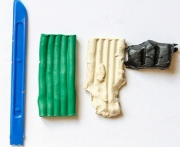
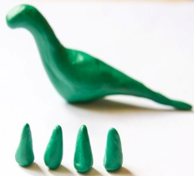

Нам потребуется пластилин зелёного, белого и чёрного цветов.
Из зелёного пластилина слепите продолговатое туловище достаточно большого размера.
Теперь постепенно вытяните заготовку так, чтобы получился длинный тонкий хвост и более массивная шея с небольшой головой.
Слепите ноги из зелёного пластилина.
Прикрепите ноги к туловищу.

Осталось сделать глаза из белого и чёрного пластилина.

Наш Динозавр из пластилина готов!

Жду ваши работы на электронную почту shimkoinnashimko@yandex. или в группу WhatsAрр

До свидания!

